成绩录入

4.3.1.1查询成绩录入信息
步骤一：单击【教师专区】|【成绩管理】|【成绩录入】打开图4.3.1.1.01窗口，显示了成绩录入管理查询界面。
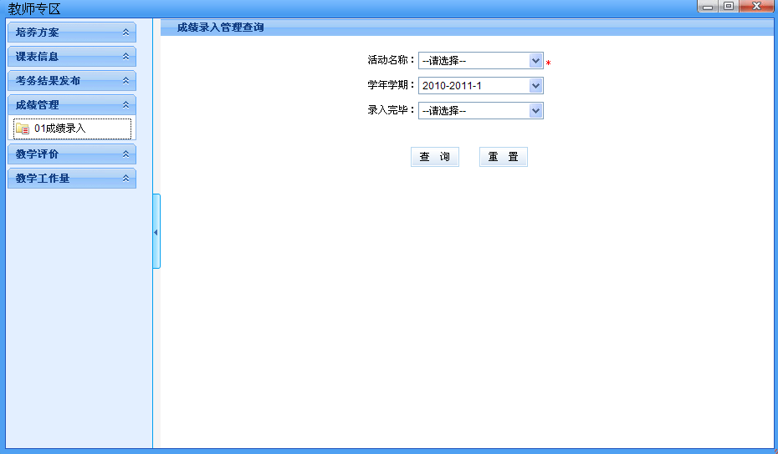
图4.3.1.1.01成绩录入管理查询
窗口说明：
活动名称是必选的下拉选择

步骤二：在图4.3.1.1.01中，可以按多种条件进行组合查询成绩录入数据，单击【查询】按钮将打开图4.3.1.1.02成绩录入信息列表界面。
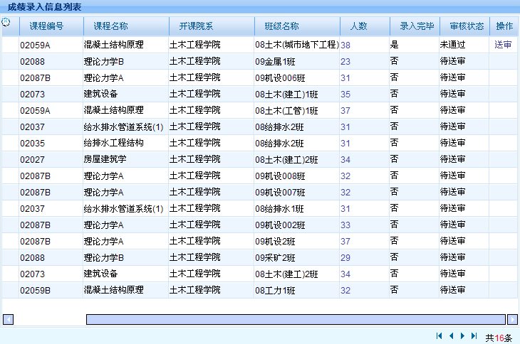
图4.3.1.1.02成绩录入信息列表
窗口说明：
- 课程的所有上课学生成绩录入完后录入完毕状态是“是”，此时如果审核状态是“待送审”或“未通过”则会在右边出现【送审】按钮
- 审核状态是“待送审”或“未通过”可以录入和修改成绩

4.3.1.2在成绩录入信息录入成绩
步骤一：在图4.3.1.1.02中单击要录入课程的【人数】数字链接将打开图4.3.1.2.01 成绩录入界面进行成绩的录入和修改
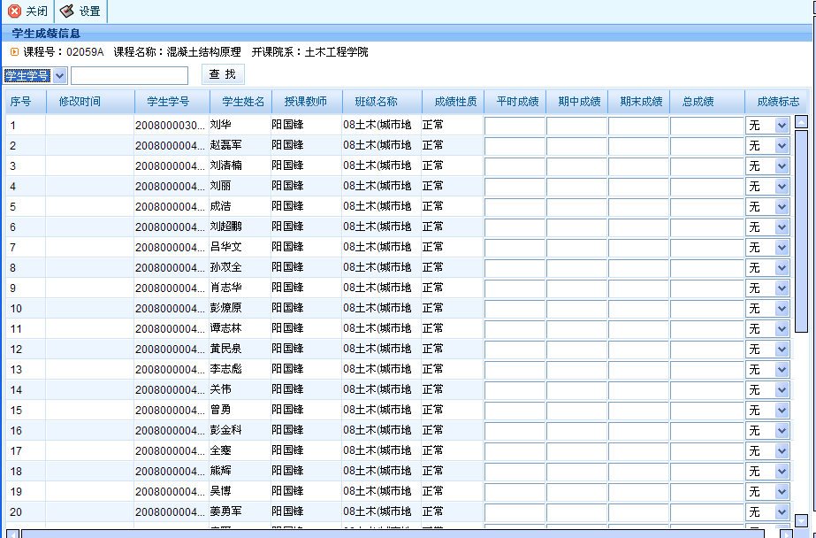
图4.3.1.2.01 成绩录入
窗口说明：
如果在录成绩前没有设置总成绩不会计算出来并且设置后原先录入的成绩会被清除要重新录入，请在成绩录入前先单击设置按钮设置。

步骤二：在图4.3.1.2.01中单击【设置】按钮弹出图4.3.1.2.02设置成绩录入方式和成绩所占比例单击【保存】按钮保存（成绩修改和继续录入未录完的成绩不需再次进行设置）
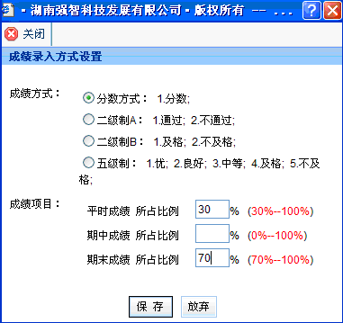
图4.3.2.3.02成绩录入方式设置

步骤三：在图4.3. 1.2.03中成绩输入框中输入成绩，总成绩会按设置的成绩比例自动计算，还可以设置成绩标志，单击左下角【提交】按钮保存
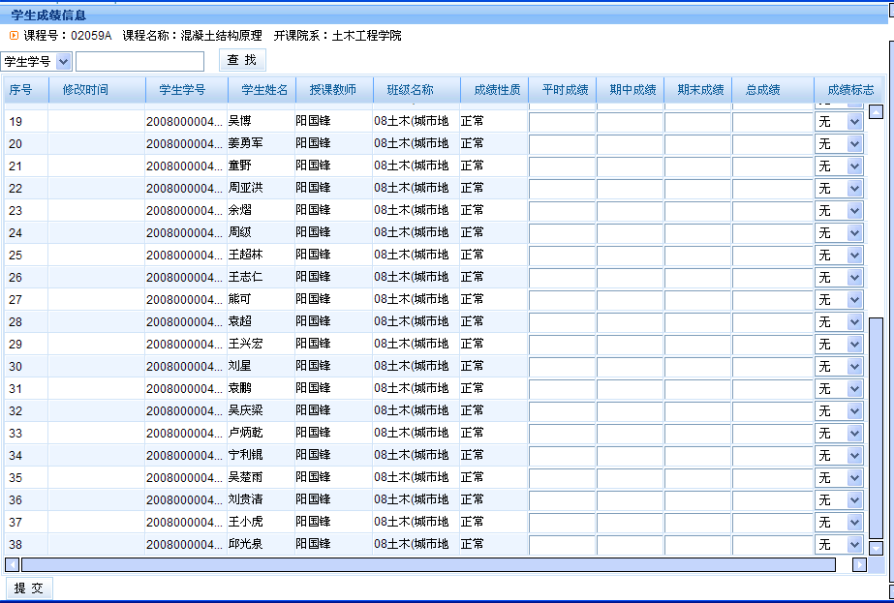
图4.3.2.3.03成绩录入
窗口说明：
1.如果成绩标志不能修改那是因为在【成绩管理】|【缓考免考管理】中进行了设置。
2.可以通过键盘的“上下左右”方向键选择成绩输入框

步骤四：在图4.3.1.2.03中单击左上角的【关闭】返回到图1.1.1.1.02成绩录入信息列表。

4.3.1.3成绩送审
步骤一：在图4.3.1.1.02成绩录入信息列表中单击要送审成绩右边的【送审】按钮审核状态将更新为“审核中”，在成绩被审核通过后审核状态将更新为“审核通过”。
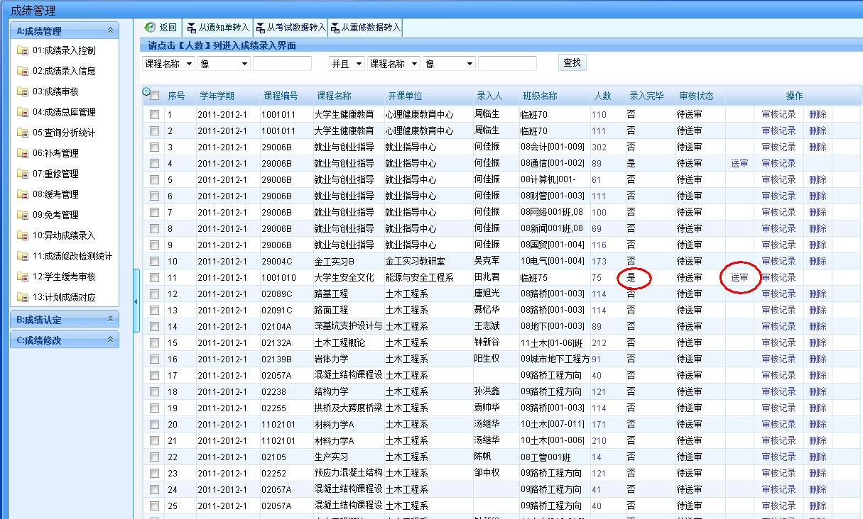

成绩打印
1.成绩要审核通过后才能打印。先必须完整安装office软件，然后在IE浏览器的菜单栏点击工具按钮，在弹出的新窗口，先点击安全选项卡，在点击下方的自定义级别，再在新窗口选到ActiveX控件，把接连的三个设置为启动。
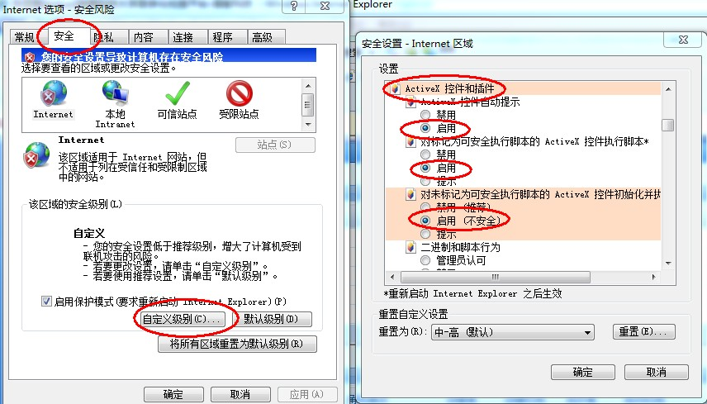
2再回到成绩录入界面点击左上角的打印，选择相应的打印报表，这样将把报表导入到excel中，再进行打印。
